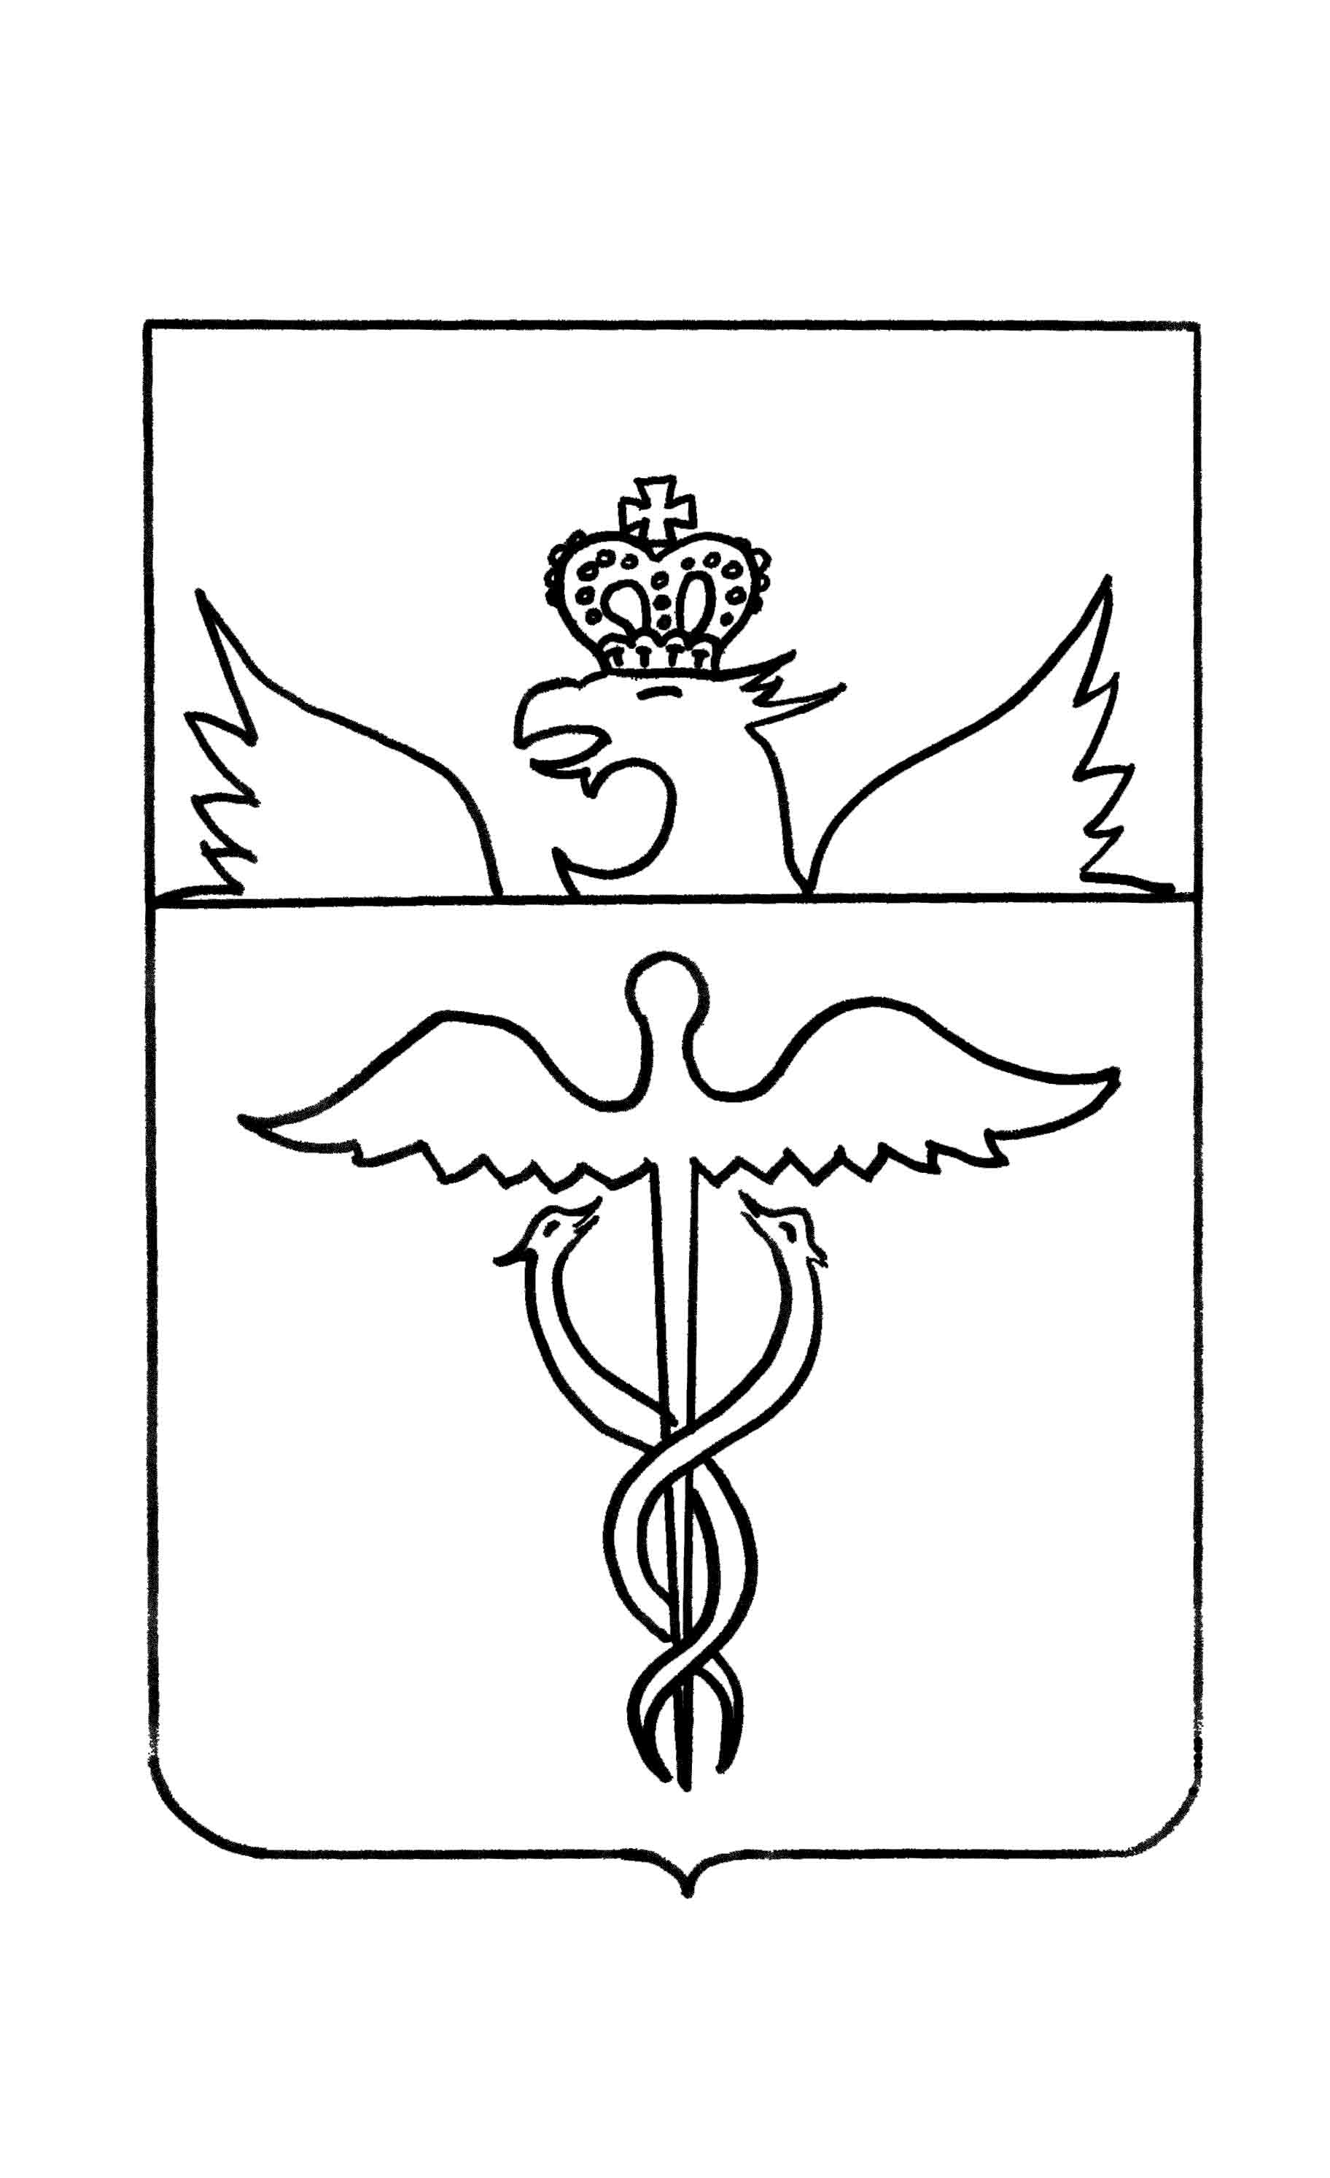

***Администрация***

***Кучеряевского сельского поселения***

***Бутурлиновского муниципального района***

***Воронежской области***

***ПОСТАНОВЛЕНИЕ***

**от 22 ноября 2019 года № 38**

с. Кучеряевка

**О подтверждении адреса**

В соответствии с Федеральным законом от 06.10.2003 № 131-ФЗ «Об общих принципах организации местного самоуправления в Российской Федерации» согласно проведенной инвентаризации объектов недвижимости, расположенных в селе Кучеряевка, учитывая что адреса присвоены до вступления в силу Правил присвоения ,изменения и аннулирования адресов, утвержденных постановлением Правительства Российской Федерации от 19 ноября 2014года администрация Кучеряевского сельского поселения .Бутурлиновского муниципального района Воронежской области

ПОСТАНОВЛЯЕТ:

1. Утвердить адреса земельных участков, находящихся вкадастровом квартале 36:05:4303011 Кучеряевского сельского поселения Бутурлиновского муниципального района Воронежской области, по результатам проведенной инвентаризации, отсутствующих в федеральной информационной адресной системе согласно приложению.

Подтверждаем, что ниже существующие адреса были присвоены ранее до вступления в силу Постановления Правительства РФ от 19.11.2014 № 1221 «Об утверждении правил присвоения, изменения и аннулирования адресов».

2. Контроль за исполнением настоящего постановления оставляю за собой.

Глава Кучеряевского

сельского поселения Л.М.Гуренко

Приложение

к постановлению администрации

Кучеряевского сельского поселения

от 22.11.2019г. № 38

|  |  |  |
| --- | --- | --- |
| № п/п | Кадастровый номер земельного участка | Адрес земельного участка |
|  | 36:05:4303011:10 | 397544 Российская Федерация, Воронежская область, Бутурлиновский муниципальный район, село Кучеряевка, квартал 36:05:4303011 территория, 10 |
|  | 36:05:4303011:11 | 397544 Российская Федерация, Воронежская область, Бутурлиновский муниципальный район, село Кучеряевка, квартал 36:05:4303011 территория, 11 |
|  | 36:05:4303011:24 | 397544 Российская Федерация, Воронежская область, Бутурлиновский муниципальный район, село Кучеряевка, квартал 36:05:4303011 территория, 24 |
|  | 36:05:4303011:4 | 397544 Российская Федерация, Воронежская область, Бутурлиновский муниципальный район, село Кучеряевка, квартал 36:05:4303011 территория, 4 |
|  | 36:05:4303011:7 | 397544 Российская Федерация, Воронежская область, Бутурлиновский муниципальный район, село Кучеряевка, квартал 36:05:4303011 территория, 7 |
|  | 36:05:4303011:8 | 397544 Российская Федерация, Воронежская область, Бутурлиновский муниципальный район, село Кучеряевка, квартал 36:05:4303011 территория, 8 |
|  | 36:05:4303011:9 | 397544 Российская Федерация, Воронежская область, Бутурлиновский муниципальный район, село Кучеряевка, квартал 36:05:4303011 территория, 9 |
|  | 36:05:4303011:3 | 397544 Российская Федерация, Воронежская область, Бутурлиновский муниципальный район, село Кучеряевка, квартал 36:05:4303011 территория, 3 |